Velouté céleri, potimarron, truffe
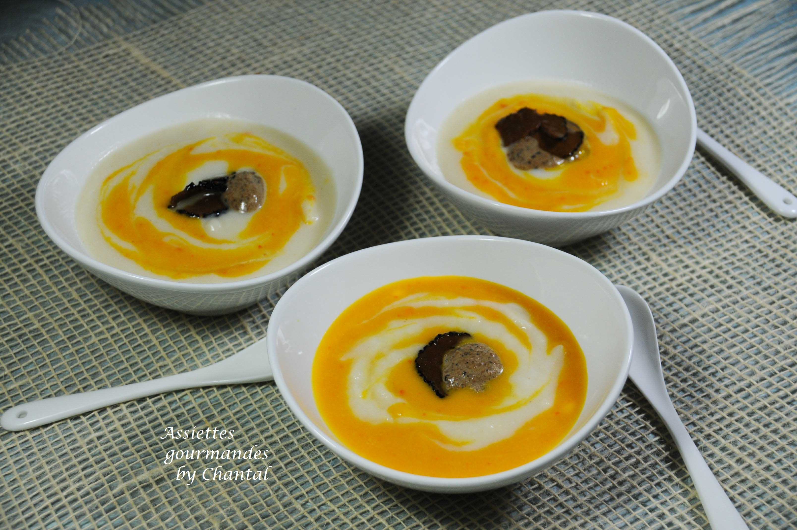
Ingrédients (pour 6 personnes):
Velouté blanc: 400 g de céleri rave, 1 oignon blanc, 15 à 20 cl de lait, 40 g de beurre, sel
Velouté jaune/orange: 250 g de Potimarron ou Butternut, 15 à 20 cl de lait, 25 g de beurre, sel
40 g de brisures de truffes (en conserve), 6 cl de jus de truffe... et idéalement de la truffe fraîche
Préparation:
Velouté au céleri
Peler et émincer l'oignon. Peler et couper le céleri en morceaux. Mettre dans une casserole ou dans le bol du Thermomix, recouvrir d'eau salée et cuire 20 à 25 minutes. Ajouter le lait et le beurre, mixer finement. Réserver au chaud.
Velouté au potimarron:
Couper le potimarron en morceaux (retirer les graines mais il est inutile de le peler). Couvrir d'eau salée et cuire une vingtaine de minutes. Mixer finement avec le lait et le beurre. Réserver au chaud.
Mettre les morceaux de truffes dans une petite casserole avec le jus de truffe. Cuire jusqu'à ce que les morceaux soient très tendres puis mixer finement (j'avais réservé quelques morceaux de truffe).
Verser un velouté dans une coupelle; déposer quelques cuillerées de l'autre velouté, puis la purée de truffe au centre. Ajouter éventuellement quelques lamelles de truffe .
Au dernier moment, verser un filet d'huile de truffe et servir aussitôt.

www.assiettesgourmandes.fr

